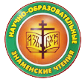
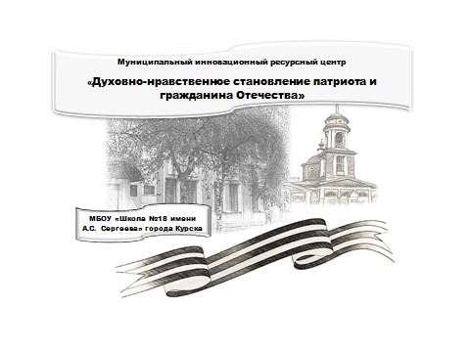

Муниципальный ресурсный центр «Духовно-нравственное становление патриота и гражданина Отечества», работающий на базе МБОУ "СОШ №18 имени А.С. Сергеева» города Курска, приглашает педагогов, учащихся, родителей к активному участию в дистанционной межрегиональной открытой научно-практической конференции «Куряне – подвижники Святаго Духа», проводимой в рамках XVII ЗНАМЕНСКИХ МЕЖДУНАРОДНЫХ НАУЧНО-ОБРАЗОВАТЕЛЬНЫХ ЧТЕНИЙ «ХРИСТИАНСКОЕ МИРООСМЫСЛЕНИЕ В ЭПОХУ ЦИФРОВЫХ ТЕХНОЛОГИЙ».
В этом году конференция-конкурс носит дистанционный формат и проводится в 2 этапа:
- отборочный этап – с 10 по 22 марта 2021 года,
- заочный этап – до 28 марта 2021 года.

Подведение окончательных итогов конференции - 30 марта 2021 года.

Проведение Конференции подразумевает проведение ряда конкурсных программ.
1 направление.
Ученическое исследование

2 направление.
Педагогический проект педагога по духовно-нравственному, гражданско-патриотическому становлению учащихся

Приглашаем учащихся, педагогов школ города Курска и Курской области к активному и плодотворному сотрудничеству.

Наши контакты: 305016, г. Курск, ул. Советская, 25
Телефон: (4712)513824
E-mail: school18kursk@yandex.ru
Контактное лицо: Гладилина Марина Игоревна, заместитель директора по УВР.

